Evidencia

Id del Caso: CP-041
Título del caso: ESC-006-Búsqueda de Vuelos-Validar restricción al seleccionar el mismo código de aeropuerto en origen y destino
Tester: Mauricio Massaro
Fecha: 26/08/2026
Navegador: Chrome
Precondición
Acceso al sitio web: https://phptravels.net/
Pasos:
1-Verificar que esté seleccionada la pestaña "Vuelos".
2-Seleccionar el mismo aeropuerto en el campo Partida De y en el campo Llegada A (ej. AEP en ambos)
3-Ingresar una Fecha de salida válida
4-Seleccionar la clase de vuelo (ejemplo Economy") y en el botón “Pasajeros” elegir la cantidad
5-Hacer clic en el botón de búsqueda (icono de lupa azul)

Resultado esperado: El sistema impide ejecutar la búsqueda, resalta los campos o muestra un mensaje de alerta indicando que la ciudad de origen y llegada no pueden ser iguales.

Ejecución

1-Verificar que esté seleccionada la pestaña "Vuelos".
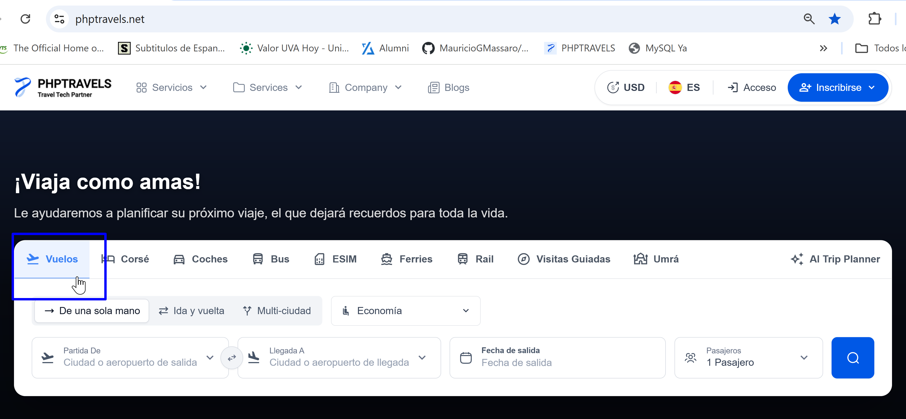
2-Seleccionar el mismo aeropuerto en el campo Partida De y en el campo Llegada A (ej. AEP en ambos)
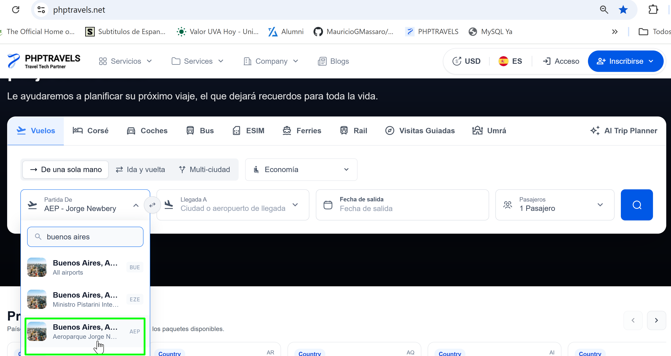

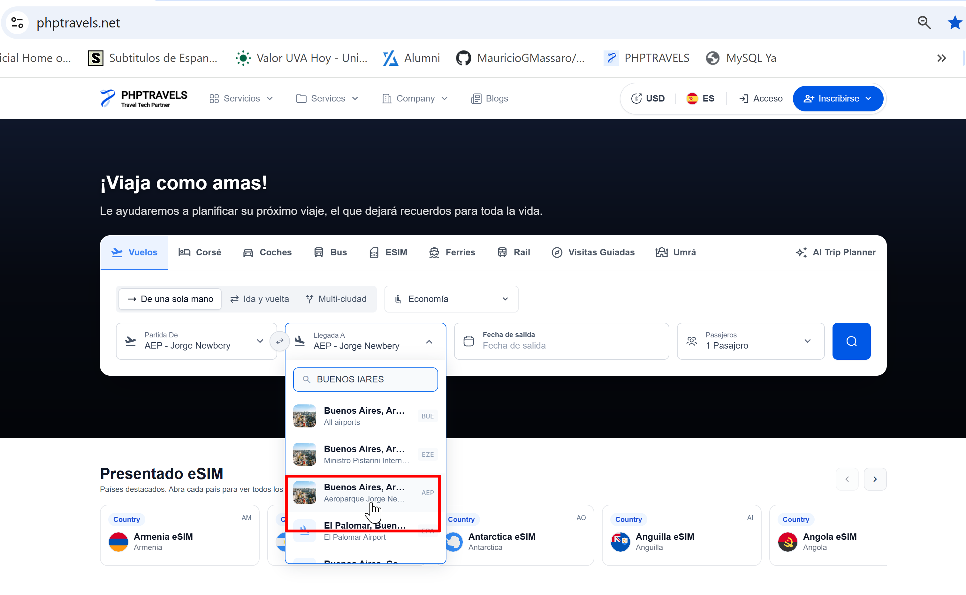
3-Ingresar una Fecha de salida válida
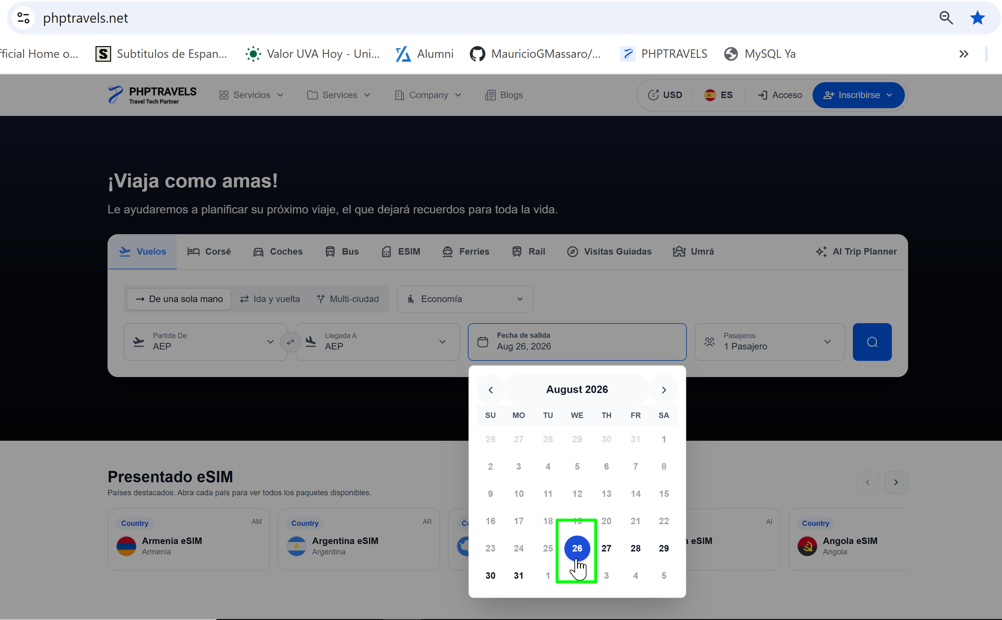

4-Seleccionar la clase de vuelo (ejemplo Economy") y en el botón Pasajeros elegir la cantidad

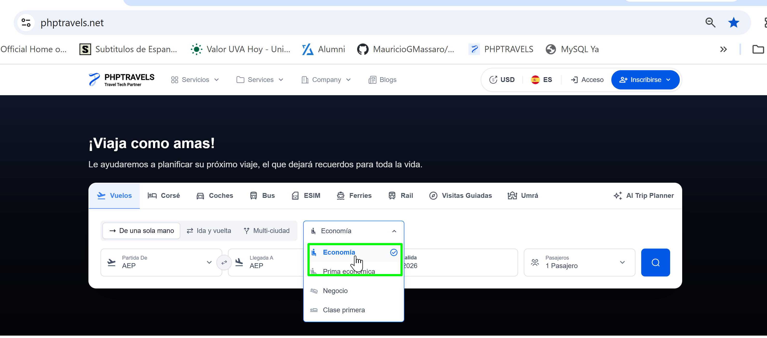

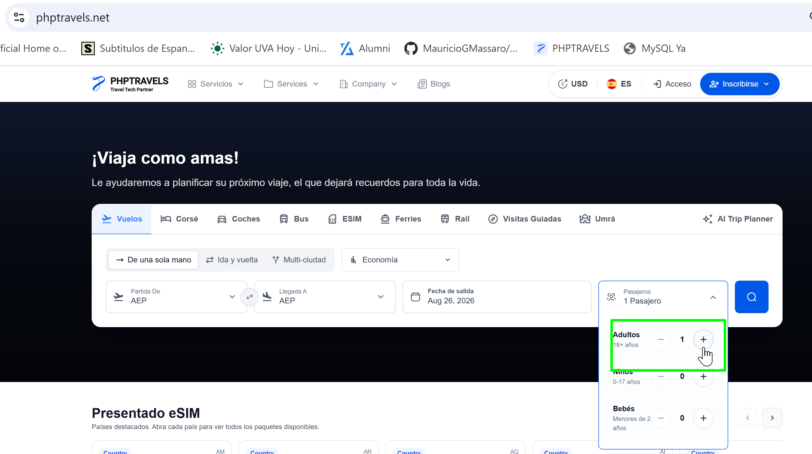

5-Hacer clic en el botón de búsqueda (icono de lupa azul)

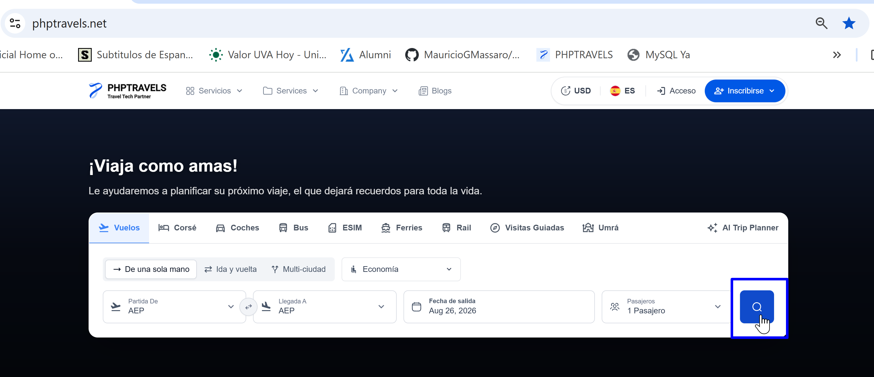

Resultado: Fallido

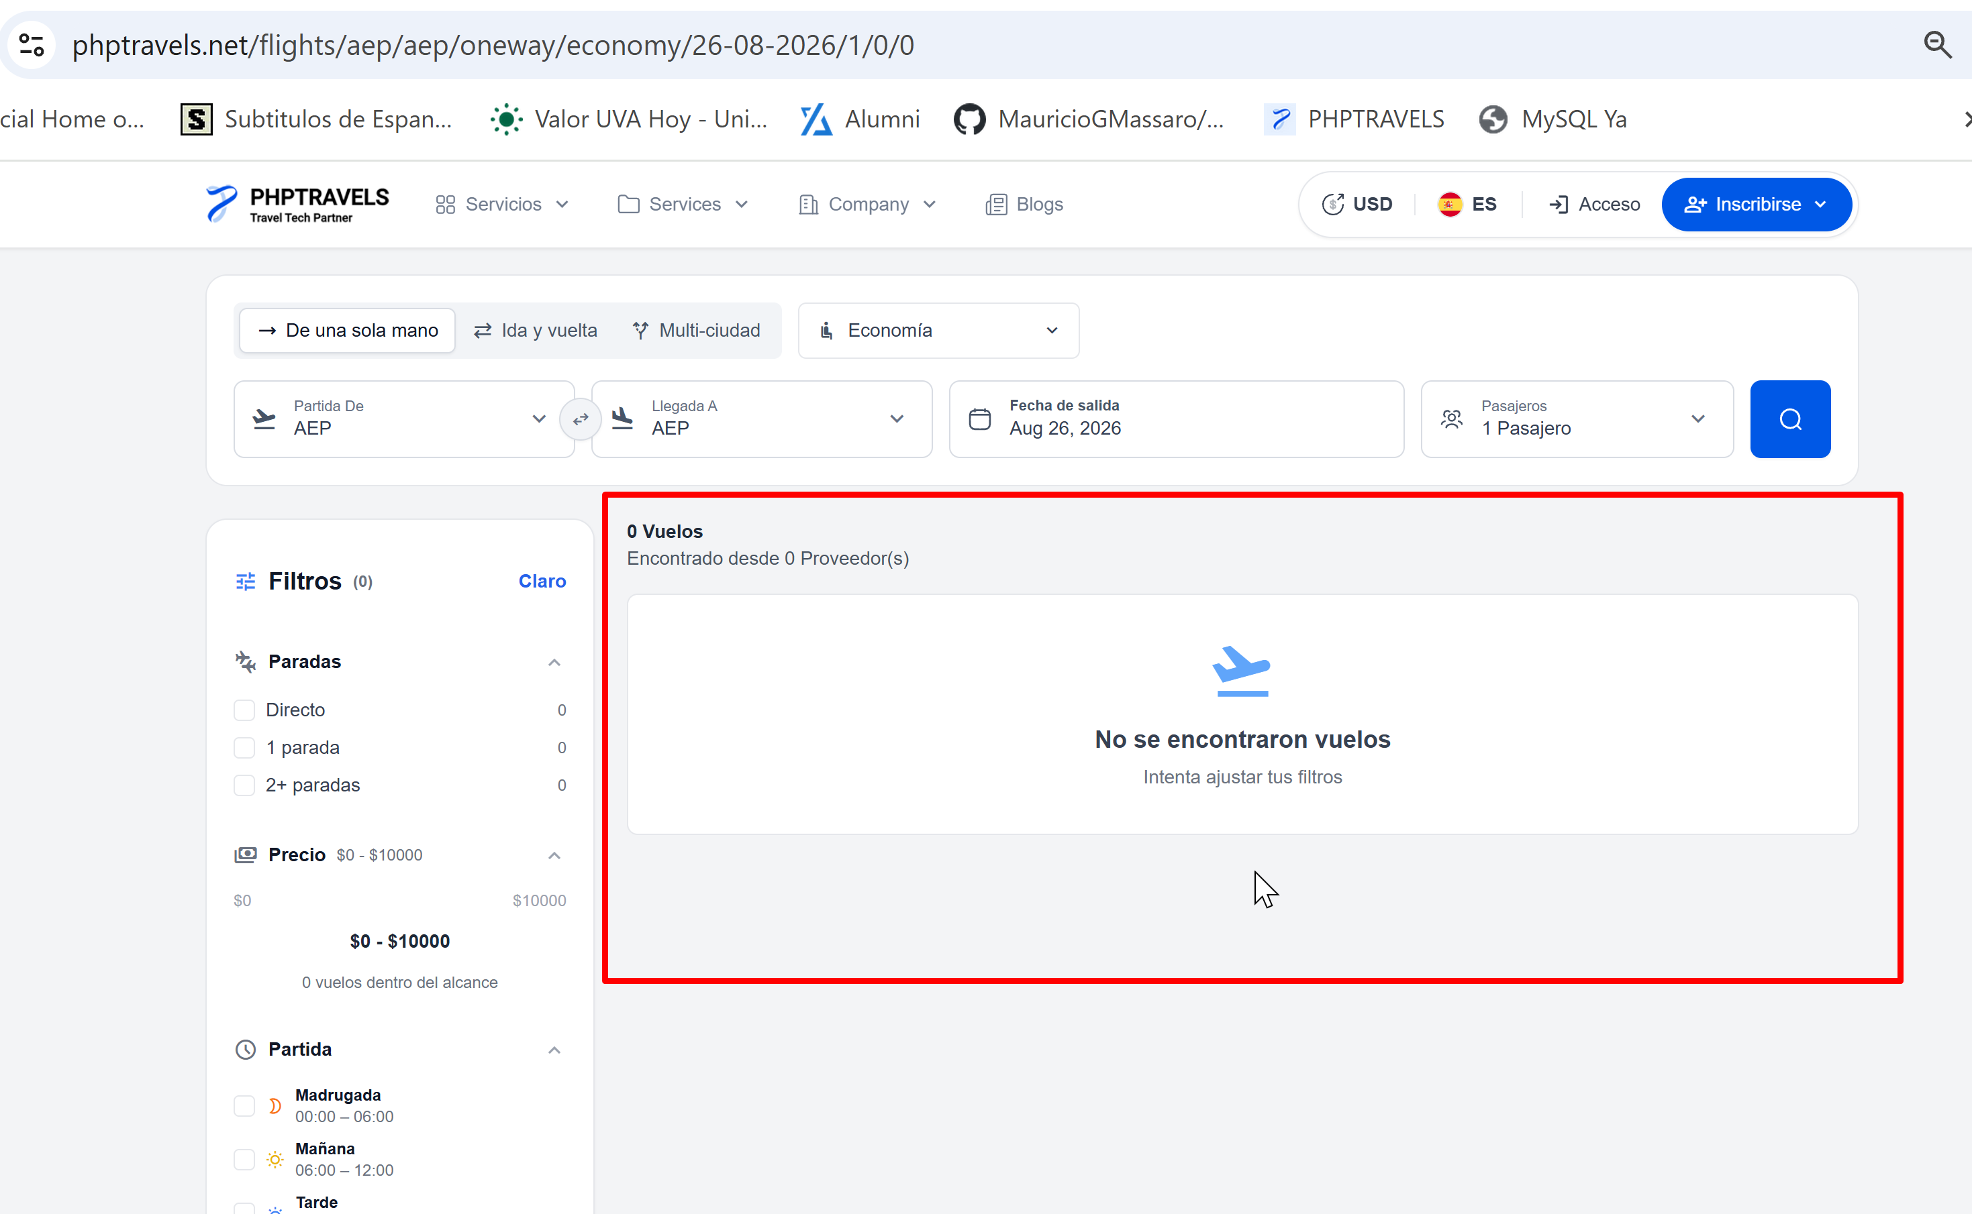

Resultado Obtenido: El sistema permitió el avance del proceso con el mismo código de aeropuerto en ambos campos (“Partida De” y “Llegada A”).

